شرح مربع كا2
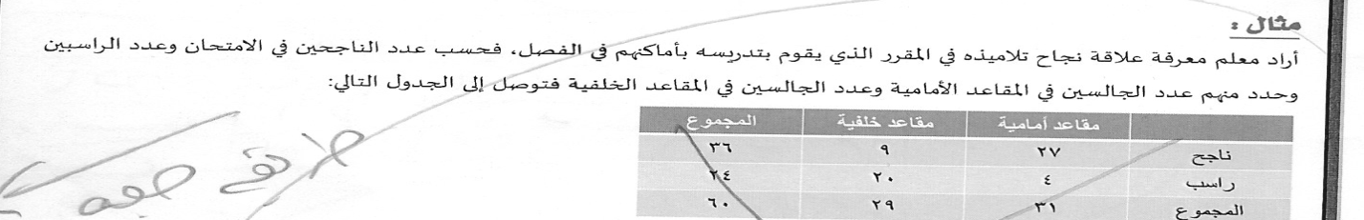
نلاحظ في الجدول اعلاه بان البيانات عبارة قيمتين او مدخلين (ناجح / راسب ) هذي تسمى مزدوجه وغير داخله معنا في الامتحان صرح الدكتور بذلك في المحاضرة المباشرة 2 ... ياليت الجميع يرجع لها (الطلاب تحديداً ) . وبالامكان سؤاله عن ذلك في المحاضرة المباشرة القادمه للتاكد .
ـــــــــــــــــــــــــــــــــــــــــــــــــــــــــــــــــــــــــــــ
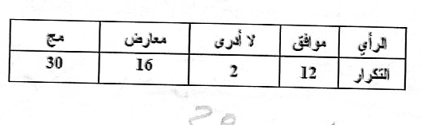
هذا افردي او احادي واضح من خلال الجدول اعلاه .. وهو المطلوب في الامتحان .. لايجاد الحل نطبق بالقانون التالي
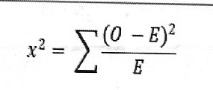

توجد طريقتين لحل المسئلة لكن راح نستخدم الطريقة الاسهل ... اول نشرح معنا الرموز
(0) ويعني القيم المشاهده او الواقعيه ولو رجعنا الى القيم المشاهدة في الجدول اعلاه لوجدنا ان القيم المشاهده هي (12 / 2 / 16 )
(E) ويعني المتوقع .. وحتى نحصل على القيم المتوقعه فقط نقوم بقسمة مجموع القيم على عدد تكرارها وبطبيعة الحال القيم هي (12 / 2 / 16 ) مجموعها = 30 اذا 30 تقسيم 3 لانها 3 معطيات ويكون الجواب = 10
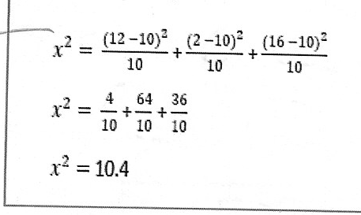

نعوض بالقانون في المعطيات 3 كل على حده ثم لاننسى التربيع وفي الاخير يعطينا الجواب .. تطبيق مباشرة

